

**中一中一·未来可期**

• **DAILY LIFEmmexport1594010006013**

**//2023/10/23//**

//阶段课程三《美丽的秋天》//

**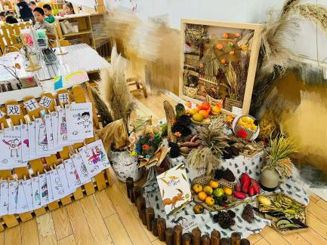**   
”

** 01 来园情况 **

### 1.**来园人数**：今日来园幼儿22人，高睿琪、邓佳鑫、唐墨宸、张帅、郭铖恺、王俊逸、唐晴朗、陈梓奕请假。

2.**早点情况**：牛奶、煮鸡蛋、鲜奶早餐原味饼干、比萨薄饼。

感谢各位家长的大力支持，我们班级秋天的一景呈现出来啦！

** 02 户外活动：混班游戏 **

|  |  |  |  |
| --- | --- | --- | --- |
| QQ图片20221014192112QQ图片20230404122549QQ图片20230404122552IMG_2926 | IMG_2927 | IMG_2928 | IMG_2929 |
| 每一格之间的缝隙都很大，要看准距离下脚哦！ | 我们两个在玩摇摇马，二宝帮我们掌控方向。 | 滑滑梯二楼还有齿轮游戏呢！转动其中一个，其他的也会转起来哦！ | 竹梯和轮胎巧妙的组合在了一起，我们在上面爬上爬下。 |
| QQ图片20221014192112QQ图片20230404122549QQ图片20230404122552IMG_2931 | IMG_2932 | IMG_2933 | IMG_2934 |
| 我还不敢站在上面，需要双手辅助保持平衡。 | 小瑜！那边也有我们班的小朋友，你也去给他拍张照片。 | 我玩累了，坐在皮球区边上喝水呢。 | 这次轮到我们两个玩摇摇马了，身体前后倾就会晃起来哦。 |

**mmexport1590938236088 03综合：远足前的准备 mmexport1590938236088**

远足前的准备旨在引导幼儿做事要有计划，能根据自己已有的远足物品准备经验，简单记录此次远足前的准备，同时按计划有目的有需要地准备物品，并在远足活动结束之后能根据记录纸进行交流反思。

|  |  |  |  |
| --- | --- | --- | --- |
| QQ图片20221014192112QQ图片20230404122549QQ图片20230404122552IMG_2938 | IMG_2940 | IMG_2941 | IMG_2942 |

mmexport1590938236088 04 区域游戏 mmexport1590938236088

|  |  |  |  |
| --- | --- | --- | --- |
| QQ图片20221014192112QQ图片20230404122549QQ图片20230404122552IMG_2943 | IMG_2944 | IMG_2945 | IMG_2946 |
| 我逐渐掌握了拼拼图的技巧，还剩最后几块就大功告成啦！ | 我们在用固体颜料画画呢，记得换颜色时要把笔洗干净哦！ | 我用四个万能轴和红管组装了一个长方形，每头还用单孔片固定。 | 我们将把这片“废墟”建成一座新的城市！ |

**mmexport1590938236088 05 生活活动 mmexport1590938236088**

**1.餐点时光**

中午：黑米饭、金针菇肥牛、黄瓜炒鸡蛋、生菜粉丝汤

没吃完：金朵朵、二宝（米饭剩一点）

下午：重阳糕

**2.午睡情况**

入睡较晚：二宝

** 06 温馨提示 **

**/**

★1. 周三亲子游就要截止啦！还有需要报名的家长尽快哦！

**mmexport1591077507835—END—**